ZADANIE IV – LUTY - WIELKIE PARY LITERATURY I EKRANU
Rozpoznaj związane uczuciowo pary literackie: nazwij je i podaj tytuły oraz imiona i nazwiska autorów książek, z których pochodzą (dla ułatwienia - trochę ilustracji oraz krótkie cytaty):
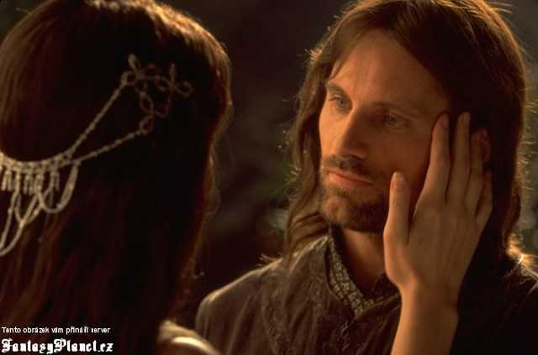1.
„Wolę jedno życie z Tobą niż samotność przez wszystkie ery tego świata.”
……………………………………………………………………………………….................................
………………………………………………………………………………………………………………………
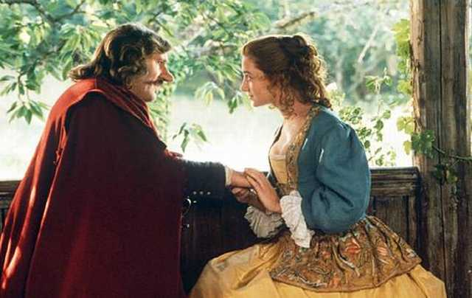
2. ‘’Bierzesz mi serca, tem kocham goręcej.
Sercem bóle koję. Zabrałaś moje, odeślij mi swoje!”
……………………………………………………………………………………………………………………………
……………………………………………………………………………………………………………..

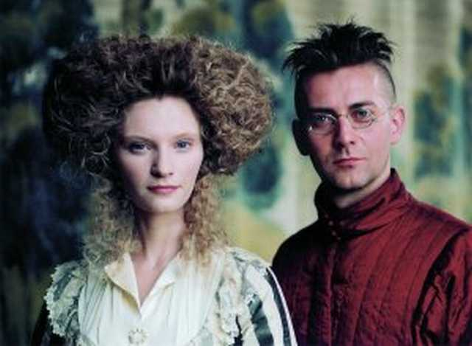3. „Niech się dzieje wola nieba,
Z nią się zawsze zgadzać trzeba.”

…………………………………………………………………………………………………………………………………
…………………………………………………………………………………………………………………………………
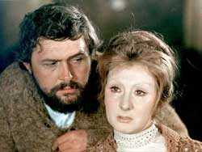
4. „Czy na tym świecie jedynie miłość nieszczęśliwa była czymś trwałym, nie zamykającym się, nie kończącym się nigdy?”
………………………………………………………………………………………………………………………………………
………………………………………………………………………………………………………………………………………
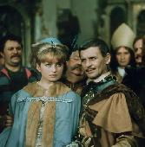
5. „Ja bym wolała jednego pana … niż dziesięciu Ketlingów! Ja pana ... kocham z całej siły... lepiej niż ciocię, lepiej ... niż wujka ... lepiej niż Krzysię!”
…………………………………………………………………………………………………………………………………………………
…………………………………………………………………………………………………………………………………………………

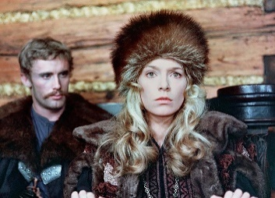
6. „Miłość jako nasionko leśne z wiatrem szybko leci, ale gdy drzewem w sercu wyrośnie, to chyba razem z sercem wyrwać ją można.”
…………………………………………………………………………………………………………………………………………
…………………………………………………………………………………………………………………………………………

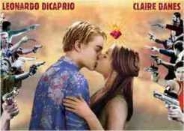
7. „Czemuż, z zasłoną na skroni, Miłość na oślep zawsze cel swój goni!”
………………………………………………………………………………………………………………………………………
………………………………………………………………………………………………………………………………………
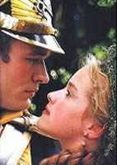
8. „Przypadkiem oczy podniósł i tuż na parkanie
stała młoda dziewczyna- Białe jej ubranie
Wysmukłą postać tylko aż do piersi kryje,
Odsłaniając ramiona i łabędzią szyję.”
…………………………………………………………………………………………………………………………………………
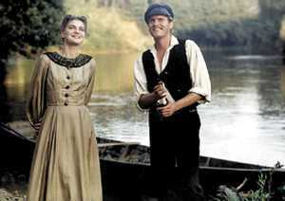…………………………………………………………………………………………………………………………………………
9. „Kochać to ufać i w dwa serca naraz spoglądać jak w czyste zwierciadła”
………………………………………………………………………………………………………………………………
………………………………………………………………………………………………………………………………
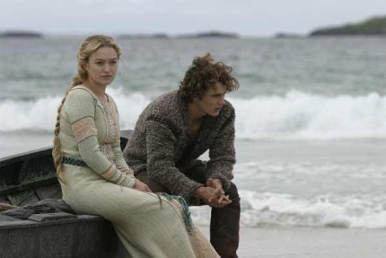
10. „Kochankowie nie mogli żyć ani umrzeć jedno bez drugiego. W rozłączeniu nie było to życie ani śmierć, ale i życie, i śmierć razem”.
…………………………………………………………………………………………………………………………………
…………………………………………………………………………………………………………………………………
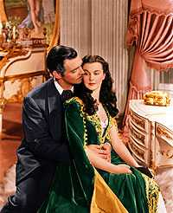
11.” Nawet najbardziej nieśmiertelna miłość może się wyczerpać”
………………………………………………………………………………………………………………………………………………………
………………………………………………………………………………………………………………………………………………………

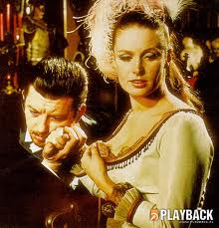
12. Już zrozumiał, że nie należy do siebie, że wszystkie jego myśli, uczucia i pragnienia, wszystkie zamiary i nadzieje przykute są do tej jednej kobiety. Gdyby ona umarła, nie potrzebowałby się zabijać; jego dusza sama odleciałaby za nią jak ptak, który tylko chwilę odpoczywa na gałęzi.”
……………………………………………………………………………………………………………………………………………………
Podpisaną kartkę z odpowiedziami proszę złożyć w bibliotece szkolnej do końca lutego.
IMIĘ I NAZWISKO, KLASA: …………………………………………………………………………………………………………………………………….

